

Nieuwsbrief 6
09-10-2025

Herfstvakantie
De herfstvakantie is dit jaar van 20-10-2025 t/m 24-10-2025
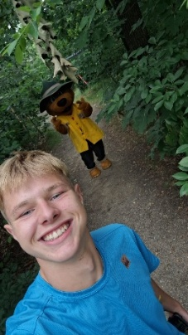
Stage (gym) Hoi allemaal ik ben Casper. Ik ben 18 jaar en ik kom uit Rotterdam. Ik geef nu elke donderdag gymles met Liza. Dat is voor mijn stage. De stage doe ik voor mijn opleiding sport en bewegen bij het albeda topsportcentrum in Rotterdam. Na school en stage zit ik ook nog op voetbal bij VV CKC en werk ik in het weekend bij pizzeria IL Forno Italiano.

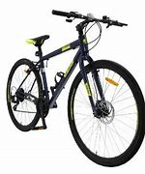
Fietsen en stepjes altijd op slot Wij vragen u om goede sloten mee te geven om de fietsen en stepjes op slot te zetten, of waar mogelijk om lopend naar school te komen.


Wij sparen weer lege batterijen op school. Batterijen mag je niet bij het normale afval in de prullenbak gooien. Maar waarom eigenlijk niet? Batterijen zijn klein chemisch afval. Binnenin zitten stoffen die schadelijk zijn voor het milieu, mangaan en lood bijvoorbeeld. Belanden batterijen in de natuur, dan komen die schadelijke stoffen dus ook in de natuur terecht. Bij de administratie staat een zwarte ton. Graag alleen batterijen in de ton gooien zonder plastic zakje.


Wintertijd
Zondag 26 oktober 2025 om 03:00 gaat de wintertijd in en verzetten we de klokken naar → 02:00.

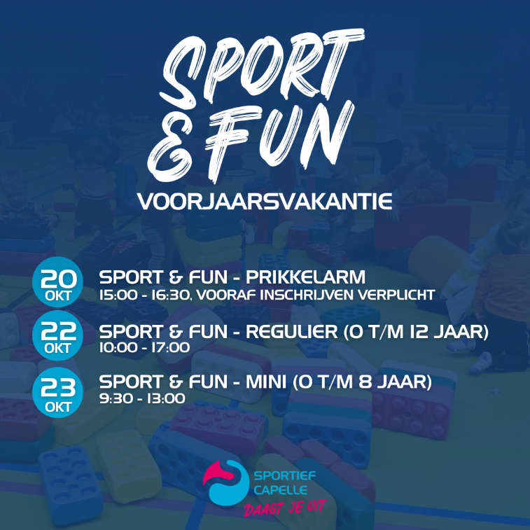
Sport & Fundorp en Beweegfeestweek in de herfstvakantie In de herfstvakantie is er in sportcomplex Aquapelle weer van alles te beleven voor de jeugd! Een vaste topper tijdens de vakanties is het Sport & Fundorp. De sporthal staat dan vol met springkussens, pannakooien, klim- en klauterbanen, PlayStations, knutseltafels en nog veel meer leuke activiteiten. De entree voor Sport & Fun bedraagt €5,19 per kind. Er zijn drie edities van het Sport & Fundorp: Maandag 20 oktober – Prikkelarme editie
Speciaal geopend voor kinderen die normaal gesproken niet kunnen deelnemen vanwege gevoeligheid voor prikkels.
(Inschrijven verplicht.) Woensdag 22 oktober – Alle kinderen t/m 12 jaar
Geopend van 10.00 tot 17.00 uur.
(Inschrijven niet nodig.) Donderdag 23 oktober – Voor de allerkleinsten (0 t/m 8 jaar)
Geopend van 9.30 tot 12.30 uur. Tijdens deze ochtend kunnen de kinderen ook geschminkt worden.
(Inschrijven niet nodig.) Daarnaast is er tijdens de Beweegfeestweek nog veel meer te doen! Denk aan lasergamen, neon minigolf, Hyrox voor kinderen en ‘De vloer is lava’.
Deze extra activiteiten zijn gratis, maar inschrijven is wel verplicht.
📍 Kijk voor meer informatie en het volledige programma op www.sportiefcapelle.nl


Verlof voor vakantie?? De hoofdregel is dat schoolgaande kinderen alleen tijdens de vastgestelde vakantieperiodes op vakantie kunnen. In de leerplichtwet van 1968 zijn er een aantal uitzonderingen op die hoofdregel genomen. Elk jaar doen ouders een verzoek om in aanmerking te mogen komen voor vrijstelling van schoolbezoek, om op vakantie te gaan buiten de schoolvakanties om. U dient hiervoor altijd een verzoek in te dienen bij de directeur van de school en het aanvraagformulier in te dienen. Op dit aanvraagformulier staat duidelijk omschreven onder welke voorwaarden de directeur toestemming kan geven. Helaas voldoen een aantal verzoeken niet aan deze voorwaarden en kan er dus geen extra verlof gegeven worden. Ontdekrijk wilt u nadrukkelijk vragen om géén vakanties te plannen buiten de schoolvakanties om en alleen een aanvraag in te dienen als u ook echt aan de voorwaarden voldoet. De school maar ook u kunt beboet worden wanneer er ten onrechte verlof wordt verleend of aangevraagd. Tot slot moet ik u melden dat Ontdekrijk ook dit jaar door leerplicht gecontroleerd zal worden op verlof en verzuim.

Ziek melden
Wanneer uw kind ziek is of om een andere reden die dag later is of niet op school aanwezig kan zijn, meld dit dan telefonisch tussen 08.00 uur en 08.30 uur via ons telefoonnummer 010-4500550. U kunt ook mailen naar info-ontdekrijk@blickoponderwijs.nl tussen 08:00 – 08:30 uur.

Als uw kind na het weekend nog steeds ziek is zou u dan naar school willen bellen? Wij hoeven ons dan niet af te vragen of uw kind nog ziek is of dat er misschien iets onderweg naar school gebeurd zou kunnen zijn.

Verandering in uw basisadministratie
Gaat u verhuizen? Heeft u een nieuw telefoonnummer? Gebruikt u een ander e-mailadres? Graag mailen naar info-ontdekrijk@blickoponderwijs.nl
(graag de voornaam en achternaam van uw kind erbij vermelden)

Aanmelden nieuwe leerlingen
Wordt uw zoon of dochter binnenkort 4 jaar of kent u iemand die een zoon of dochter heeft die (binnenkort) 4 jaar wordt? Neem dan contact op met de directie voor een rondleiding of vul het inschrijfformulier in op de website. Om er zeker van te zijn dat een (veel) jonger broertje of zusje van uw schoolgaande kind ook bij ons ingeschreven staat kunt u daarvoor ook contact opnemen met Jamina Bougrine, sociaal deskundig medewerker.

Vakantierooster en vrije dagen 2025 – 2026
Herfstvakantie 20-10-2025 t/m 24-10-2025
Kerstvakantie 22-12-2025 t/m 02-01-2026
Studiedag 13-02-2026
Voorjaarsvakantie 16-02-2026 t/m 20-02-2026
Studiedag 19-03-2026
Studiedag 02-04-2026
Goede Vrijdag 03-04-2026
Paasmaandag 06-04-2026
Meivakantie 27-04-2026 t/m 08-05-2026
Hemelvaart 14-05-2026 & 15-05-2026
Pinkstermaandag 25-05-2026
Studiedag 26-05-2026
Studiedag 29-06-2026
Zomervakantie 20-07-2026 t/m 28-08-2026



